Hohlpfanne H1/H2 Flächenlüfterziegel
Jacobi Dachziegel

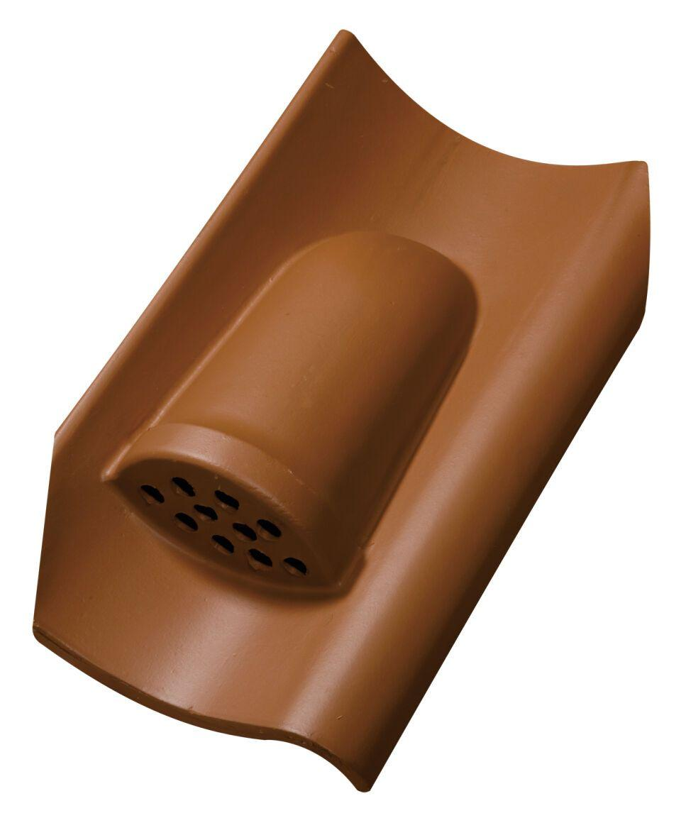Eigenschaften
Art Dachziegel
Hohlfalzziegel
Art Formziegel
Lüftungspfanne
Farbton
bunt, dunkelbraun, dunkelgrau, natur, rot
Oberfläche
engobiert, gedämpft, naturfarben, Salzbrand
Werkstoff
Ton
Breite (mm)
240,00
Länge (mm)
400,00
Gewicht (kg)
3,70
Verpackung Teilgebindeeinheit
Palette
Regeldachneigung in °
≥ 35
Deckbreite (cm)
20.5
Decklänge (cm)
30.0 - 32.0
Bedarf Stück pro lfm
85
Lüftungsquerschnitt pro Ziegel (cm²)
14
Lüftungsquerschnitt (cm²/m)
70

